שם המראיין – בני אשר
דף מידע לריאיון– החיים שלי במעברה
הסכמתי להתראיין ו/או הורדת הטופס מהאתר/פייסבוק מהווים אישור להסכמתי לפרסום התוכן באתר העמותה.
שאלות/פרטים המסומנים ב-* ישולבו באתר. חתימה – ראה סריקה.
פרטי המרואיין
- (*) שם פרטי -- בלה
- שם המשפחה : גוטרמן ( זיידן )
- (*) תאריך לידה 12.3.1942

- (*) כתובת - נוכחית אחוזת פולג, דירה 231 , קיבוץ תל יצחק
- טלפון
- כתובת דוא"ל bella.gutter@gmail.com
- (*) תאריך הריאיון 9/2/2022
- (*) מקום הריאיון - דירה 231 , תל יצחק
- מצב משפחתי נוכחי: נשואה . מס’ ילדים - 3 מס’ נכדים -11 מס’ נינים -1
- (*) עיסוק בעבר היסטוריונית של השואה, יד ושם, עובדת במח' החינוך העל יסודי, משרד החינוך, מנהלת מכון המחקר הבינלאומי בצה"ל ( צוות מטכ"ל, אחראית על מורי צה"ל במפקדת קצין חינוך ראשי ).
- (*) עיסוק נוכחי - גימלאית. עורכת מדעית ( פרילנסרית) ומתנדבת בכתיבת זיכרונות של ניצולי שואה.
- שנות לימוד והשכלה - 24
- (*) תואר - ד"ר
- (*) ידיעת שפות זרות: א- אנגלית ב- פולנית ג- גרמנית

תקופת המעברות – שנים 1948 – 1963

- (*) ארץ המוצא : טשקנט , אוזבקיסטן ( נולדה בתחנת הרכבת בצ'ו ) .
- (*) סיבת העליה ארצה ציונות
- ארגון העלייה:
- (*) שנת העלייה 12.2.1950
- (*) גילך בעת העליה ארצה - בת 8
- (*) אופן העליה: רכבת משצ'צ'יו (פולין) ואז באניה "עצמאות"
- (*) המעברה בה התגוררו א – שער העליה 4 חדשים
- (*) ב- "מחנה עבודה ישראל ("מעב מחנה ישראל ) שנתיים
- (*)
- צורת המגורים: (סמן בעיגול)
רכוש נטוש : קיבוץ : אחר .קסרקטין בריטי ארוך שחולק בשמיכות ...........
- (*) כמה נפשות הייתם במעברה: 3
- (*) לאיזה שיכון קבע עברת: מספר נפשות – 3. מספר חדרים 1.5, מ"ר – 45

עדויות נוספות
- (*) צלם תמונה של המרואיין 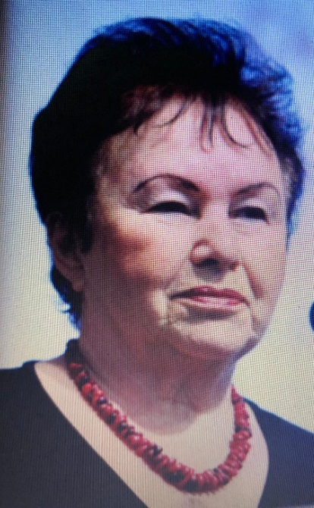
- (*) בקש מהמרואיין לומר משפט מייצג – והקלט אותו בעזרת האפליקציה (נא ללחוץ להשמעה)
- (*) החיים בחו"ל לפני העליה לארץ : עברו את השואה בפולין, סיביר, אוזבקיסטן
- (*) מוסדות חינוך במעברה בי"ס – כיתה מאוחדת עם גילאים שונים.
- (*) מוסדות בריאות במעברה: טיפת חלב מרפאה (לא זוכרת)
- זיכרונות מהמעברה
(*) חוויות האבא במעברה - תסכול גדול, אכזבה. לא תאר לעצמו את ארץ ישראל בצורה זו. לא עבד. מקצועו בחו"ל ( תופר עורות ) לא היה רלבנטי. מצא עבודות מזדמנות. שמר בפרדסים וסיפר על תנים מפחידים. ישב במעצר בשער העליה, כי נתפש כשבכליו תפוחי עץ שהביא איתו מפולין ורצה למכור אותם בתל אביב. יותר מאוחר התערה ואפילו התנדב להיות ציר בקונגרס הציוני.
(*) חוויות האמא במעברה - קשה מאד. הרגישה בודדה מאד, במיוחד לאחר שאמה נפטרה בטרם עלו ארצה. . סירבה ללמוד עברית. התפרנסה מתפירה.
(*) השכנים - לא זוכרת
- פעילות פנאי במעברה - לא זוכרת משהו מיוחד. היתה די צמודה לאמא
(*) הפרנסה בתקופת המעברה - קשה מאד
- (*) ציין 3 נקודות חשובות מתקופת המעברה:
1. עליבות – של המגורים והחיים
2. מאבק על החיים, ללא פרנסה, ללא עתיד
3. המאבק שלי להיות צברית – הצלחתי בזה !
התקומה
- (*) מגורי כיום- דיור מוגן יוקרתי – תל יצחק.
- (*) תחביבי - כתיבה, קריאה, עבודות יצירה, טיולים בחו"ל
- (*) מה עושים הילדים: 3 בנות ( בנקאית, עו"ד ומנהלת עסקים, חוקרת בבי"ח הדסה בירושלים ). כולן מצליחות ומסודרות.
- (*) האם תעדת את חיי המשפחה? איך/איפה? _עדיין לא. כל הזמן דוחה.

